西周村全面建设小康社会大事记
西周村概况，隶属于安徽省阜阳市临泉县土陂乡，位于土陂乡西南方位，下辖19个自然村，面积7平方公里，总人口1211户5040人，耕地面积4885亩。
产业发展：2016年以来，西周村多措并举，扶持实施多种产业项目，2017年我村“三无”贫困户开始享受虚拟光伏收益扶贫，2019年我村与其他九个非贫困村在土北村和建一个集体扶贫车间，2020年开始享受每年两万元的租金，带贫效果明显。有效促进了贫困人口增收。
实现医疗、养老全覆盖：为2016年以来的全部贫困户代缴新农合、“351.180”报补，帮助签约家庭医生、慢性病救助综合保障，对有诊疗需求的贫困人口应签尽签，对无诊疗需求的不予签订或是解除家庭医生签约；积极推进农村最低生活保障制度与扶贫开发政策有效衔接，狠抓农村五保、低保、残疾人、孤儿等特困人口动态管理，全面落实优抚保障政策。共有低保户111户204人，其中贫困户72户132人，其它重病户、残疾户、边缘户39户72人。近三年经多次动态调整扩面，新增低保户3户7人，目前共有残疾人112人，每年补贴6.32万元，有效保障了特殊人群生活问题。
建设文化广场：2018年建设西周村文化广场，配套健身器材，极大地丰富了群众的业余生活。广场每天活动频繁，每天都有群众到广场健身、跳舞、观看红色电影等，群众过上了充实幸福的生活。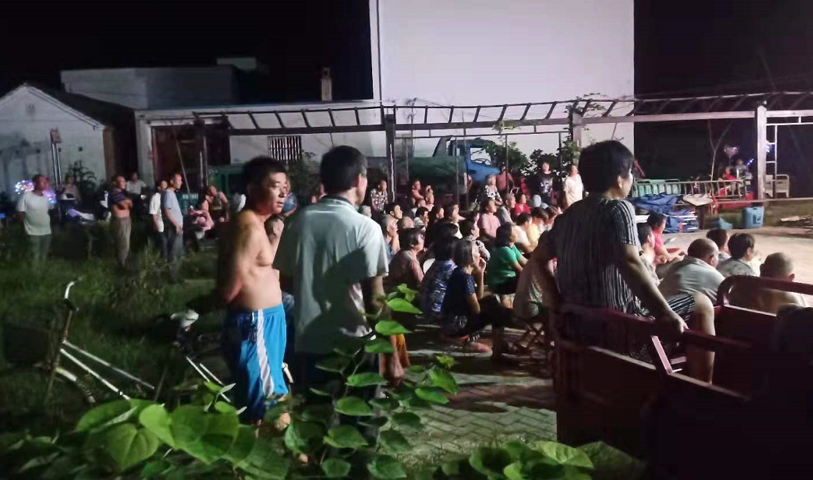

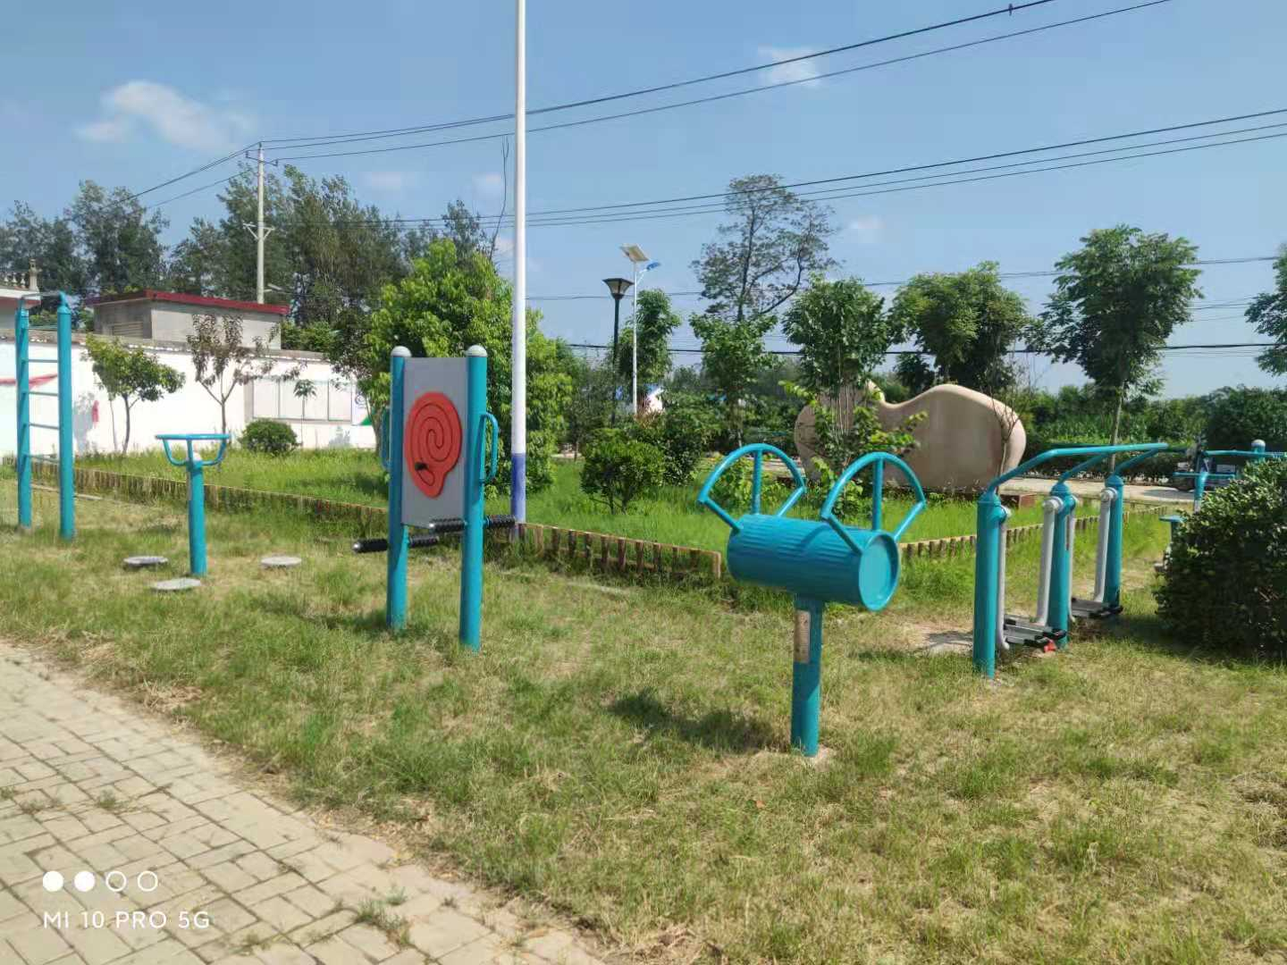

帮扶单位帮扶效果明显：2017年临泉建设银行做为帮扶单位，2017年就派专员驻村工作，参与村内日常事务，履职尽责，行政村干部工作作风明显改善，群众思想发生很大变化。他们积极参与项目建设，多次召开群众会充分激发村民积极性，并争取项目资金0.66万元硬化村级道路3条。协调资金14.6余万元对村部、文化广场进行改建，捐赠10万元路灯亮化村庄，动员群众改水改厕，极大的改善了群众的生产生活条件，丰富了村民的业余文化生活。

基础设施建设：2003年我村主要道路完成硬化，2007年我村建立了村内广播，2020年应急广播全村安装完成，总共安装56个，同时西周村深入推进、大力建设基础设施和基本公共服务设施，系统安排和推进乡村发展，切实增强群众获得感、幸福感和满意度。2016-2020年，我村累计修建道路19条、4.749公里、铺设巷道38条、建造桥涵13座，村道路网初步形成，极大地方便乡民日常出行。打造机井58眼，为农业灌溉需求提供保障。农家书屋、卫生室、党群服务中心实现正常开放，为村民阅览、看病、办事提供切实便利。
行政规划：2004年我村与大刘村合并，现有19个自然村。
交通便利：我村1991年通到临泉、阜阳班车，一天一班次。2005年实现班车轮班制，大大的方便群众出行。
脱贫攻坚：2014年，我村建档立卡贫困户190户488人，贫困发生率9.9%。因病、因残是我村主要致贫原因，其中因病114户243人、致贫率49.69%，因残49户159人、致贫率32.51%。2014年脱贫14户52人，2015年脱贫4户17人，2016年脱贫33户63人，2017年19户61人，2018年脱贫58户156人，2019年脱贫56户124人。2020年脱贫7户16人，现贫困发生率为0.0%；我村2016年农民人均纯收入3300元；2017年农民人均纯收入3500；2018年农民人均纯收入4890元；2019年我村人均纯收入5200元；2020年，6500元。
所以已脱贫困户家庭人均收入均达到国家脱贫标准。所以已脱贫困户家庭达到“两不愁，三保障”脱贫标准。

